

# Especificación detallada Contabilidad

<<versión 1.0>>

Historial de Revisión.

|  |  |  |  |
| --- | --- | --- | --- |
| Fecha | Versión | Descripción | Autor |
| 08/05/2017 | 0.6 | Borrador especificación | Juan Diego Molina |
| 11/05/2017 | 1.0 | Terminada especificación. | Juan Diego Molina |

Pantalla de Contabilidad.

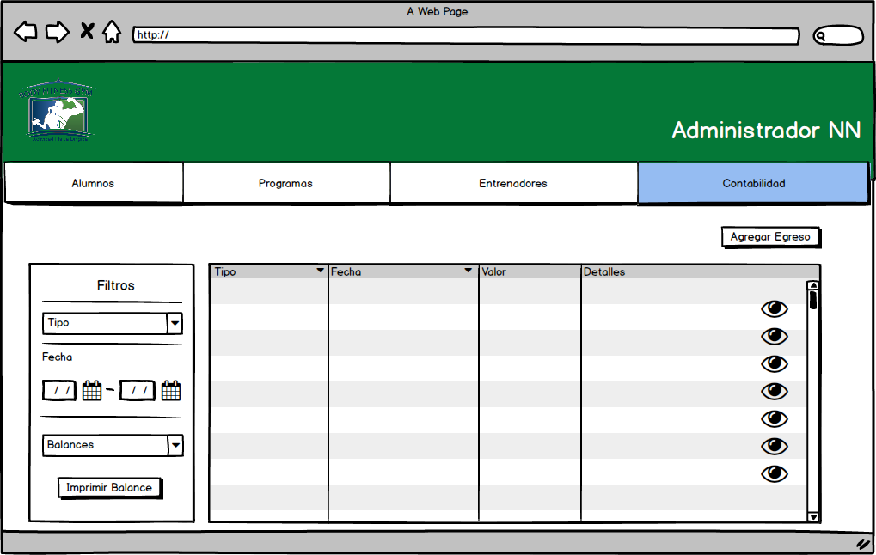

|  |  |  |  |  |  |
| --- | --- | --- | --- | --- | --- |
| Orden | Nombre | Tipo | Descripción | Termino Asociado | Validación |
| 1 | Logo BF | imagen | Es una imagen con el logo de Body Fitness Gym | N/A | N/A |
| 2 | Administrador | Texto | Es un texto que contiene el nombre del administrador que en ese momento se encuentre manipulando el sistema (Administrador NN) | N/A | N/A |
| 3 | Navegación | Barra de navegación | Es la barra de navegación que contiene los distintos links que envían al usuario a las respectivas pantallas que indica su nombre | N/A | N/A |
| 4 | Agregar egreso | Botón | Botón que contiene el texto “Agregar egreso” y que al darle clic abre una ventana emergente para agregar un movimiento (Ver ED_016-Registrar movimineto.docx) | N/A | N/A |
| 3 | Filtro | Texto | Es un texto que contiene la palabra “Filtros” | N/A | N/A |
| 4 | Tipo | Combo box | Combo box que contiene los tipos de movimientos de dinero que maneja el gimnasio (ingreso, egreso,) | N/A | N/A |
| 5 | Fecha | Texto | Es un texto que contiene la palabra “Fecha” | N/A | N/A |
| 6 | Fecha de | Entrada de texto | Entrada de texto en la que el usuario puede digitar una fecha | N/A | Fecha |
| 7 | Fecha hasta | Entrada de texto | Entrada de texto en la que el usuario puede digitar una fecha | N/A | Fecha |
| 8 | Balances | Combo box | Combo box que contiene los tipos de balances que maneja el gimnasio | N/A | N/A |
| 9 | Imprimir balance | Botón | Botón que contiene el texto “Imprimir balance” y que al darle clic genera un informe del balance para ser imprimido con ayuda del navegador | N/A | N/A |
| 10 | Tabla Movimiento | Tabla | Tabla que contiene la lista de movimientos por orden de fecha (más reciente primeo) y que se va actualizando cada vez que el usuario manipula los parámetros de filtrado, esta tabla contiene el tipo, la fecha, el valor y un botón con el icono de visualizar, cada balance. | N/A | N/A |